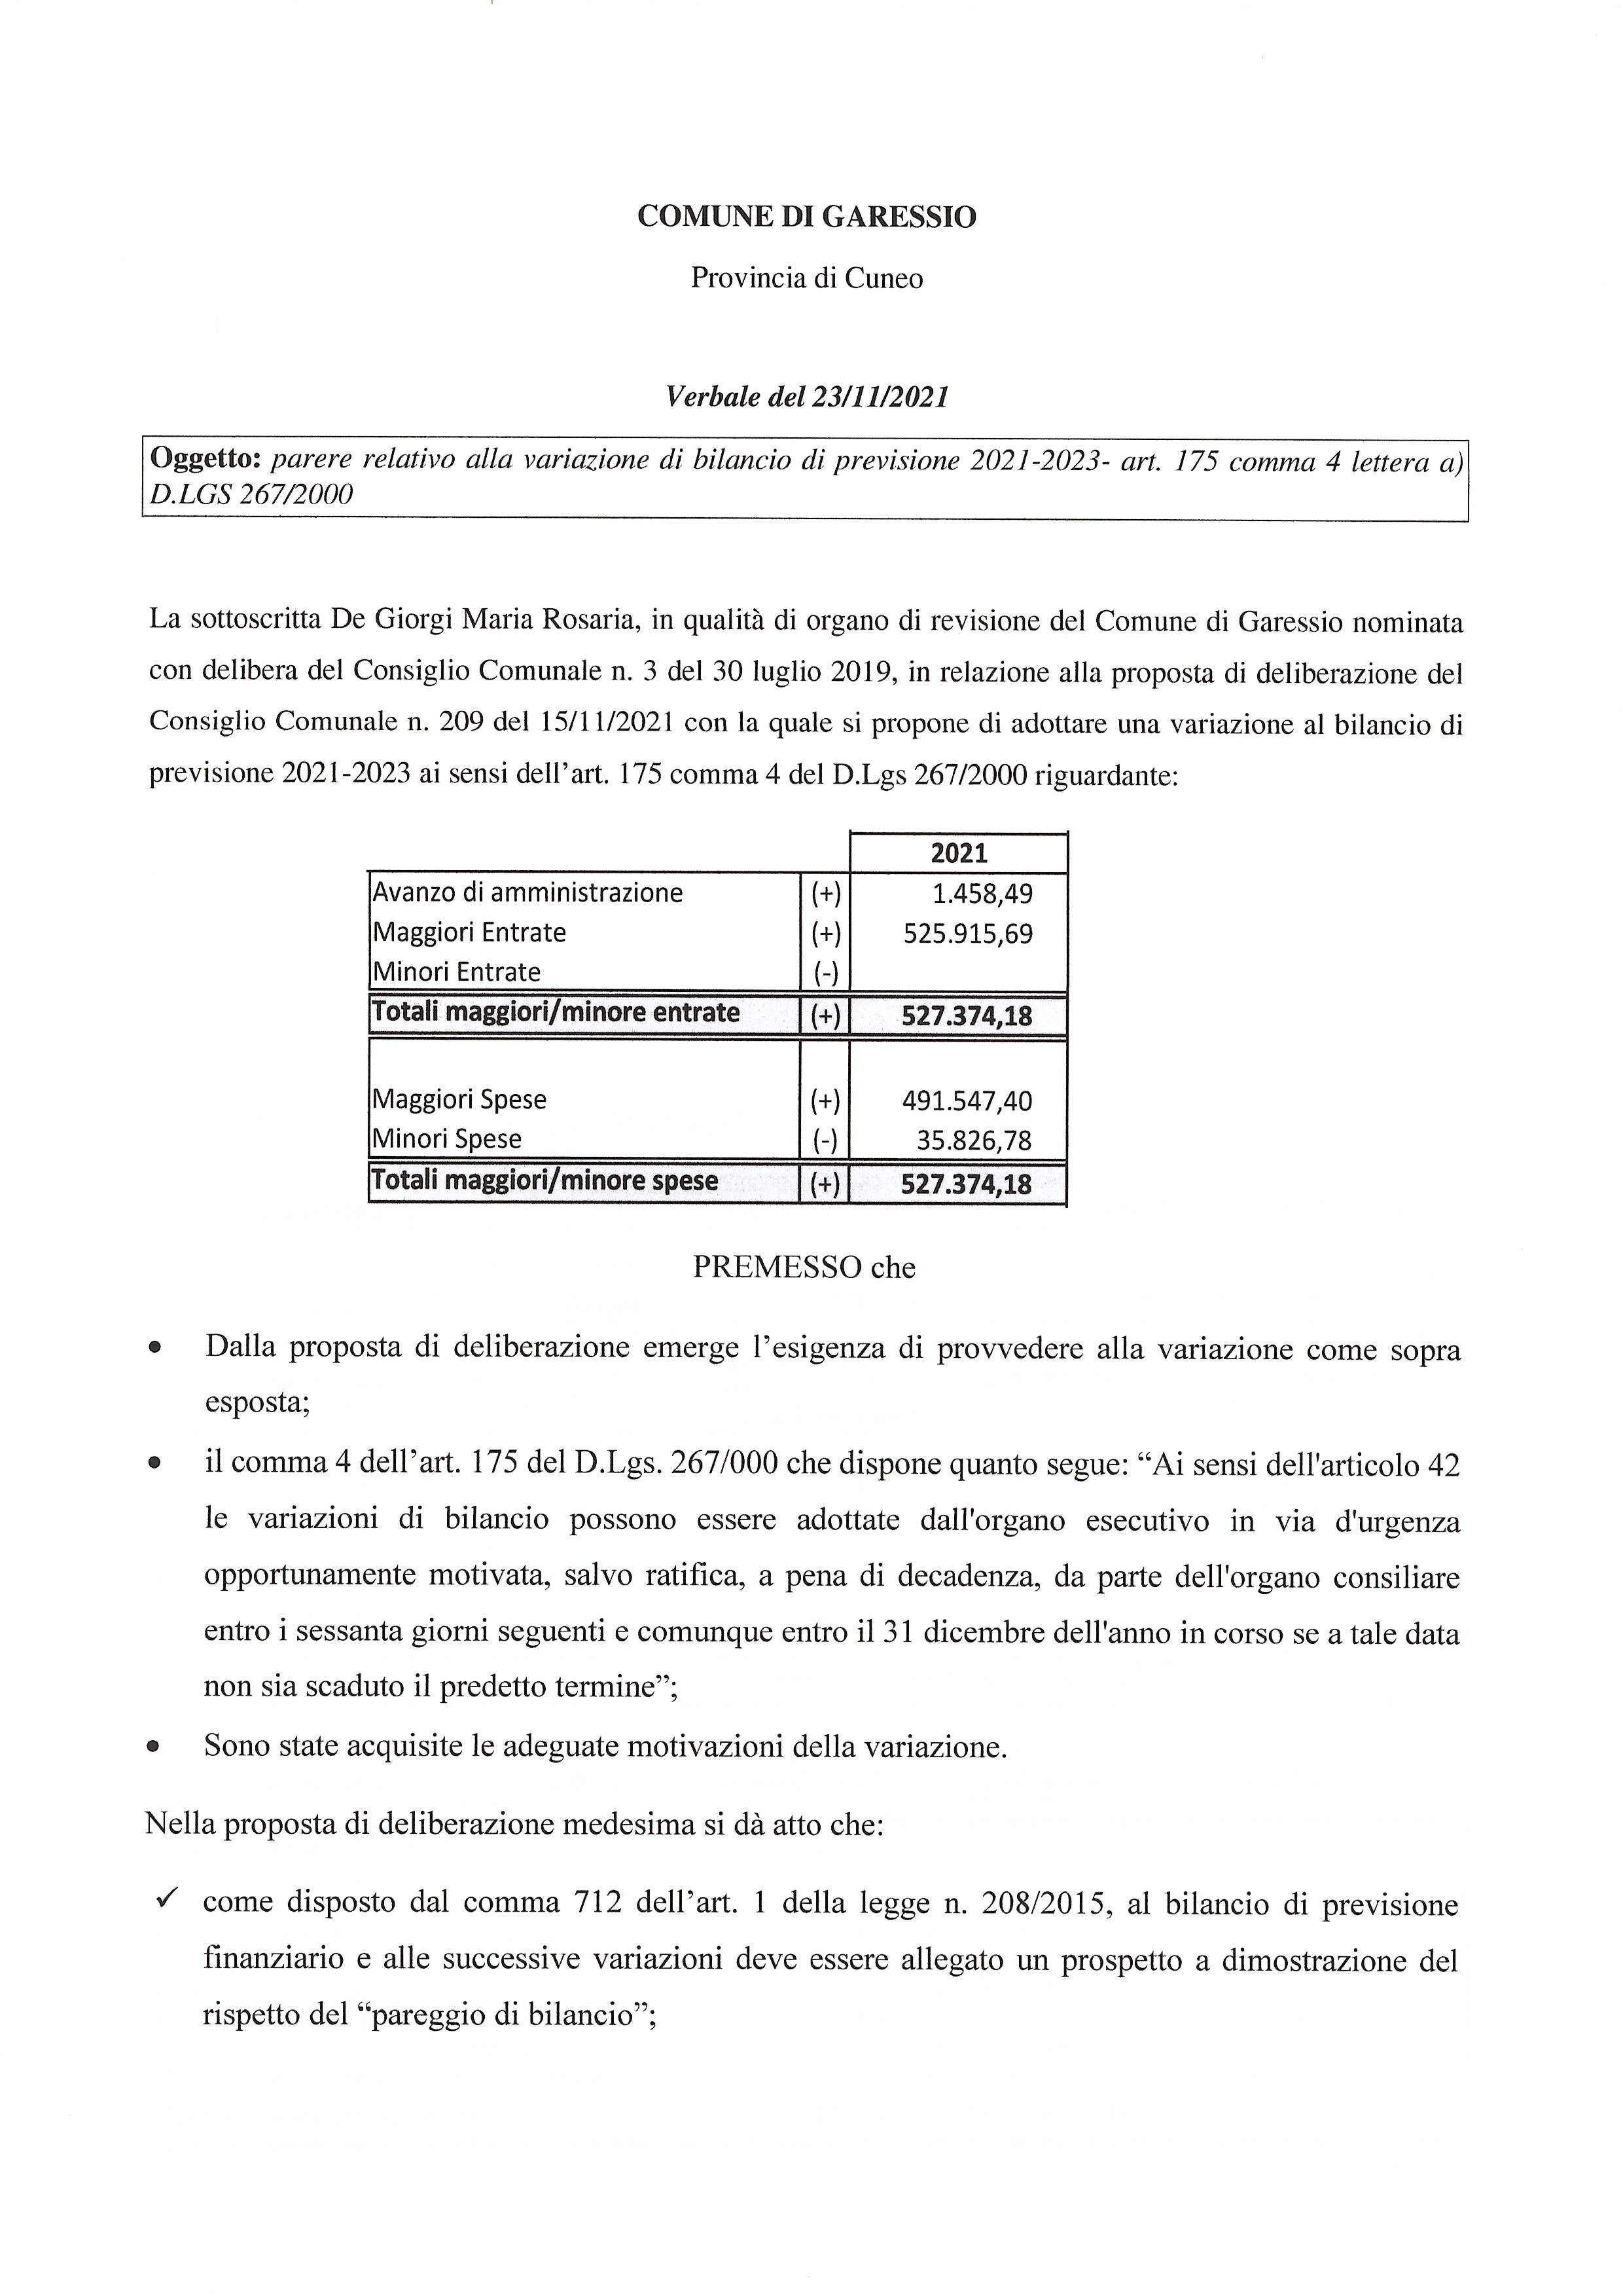
COMUNE DI GARESSIO - Prot 0010136 del 23/11/2021 Tit IV Cl 4 Fasc
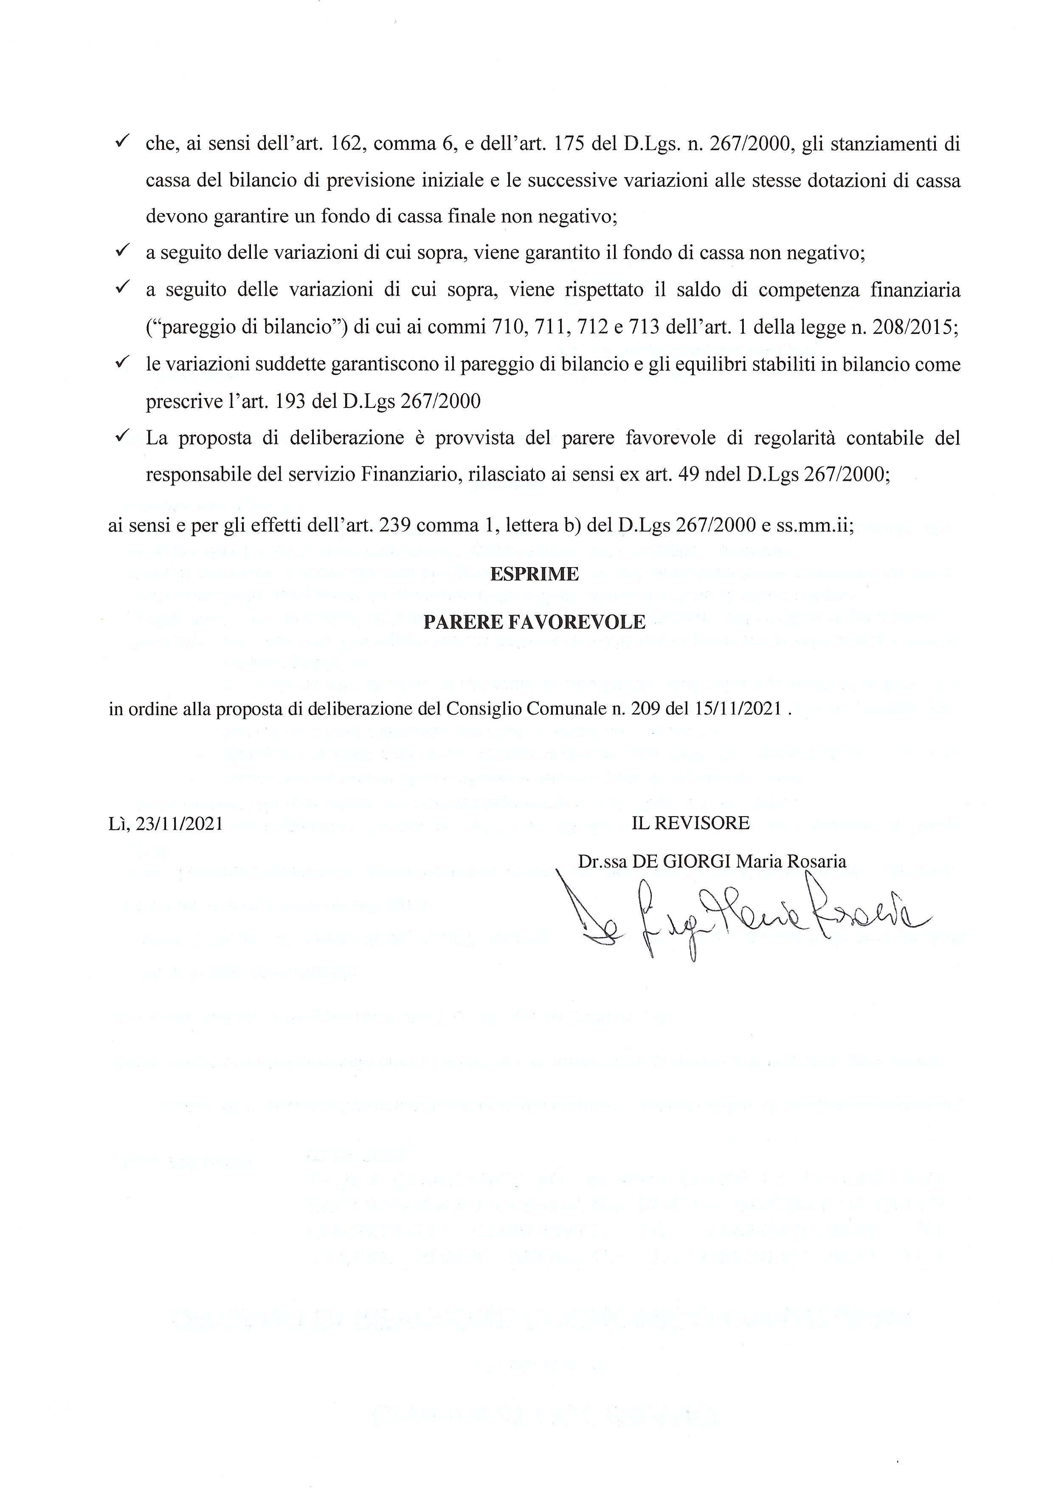
COMUNE DI GARESSIO - Prot 0010136 del 23/11/2021 Tit IV Cl 4 Fasc

